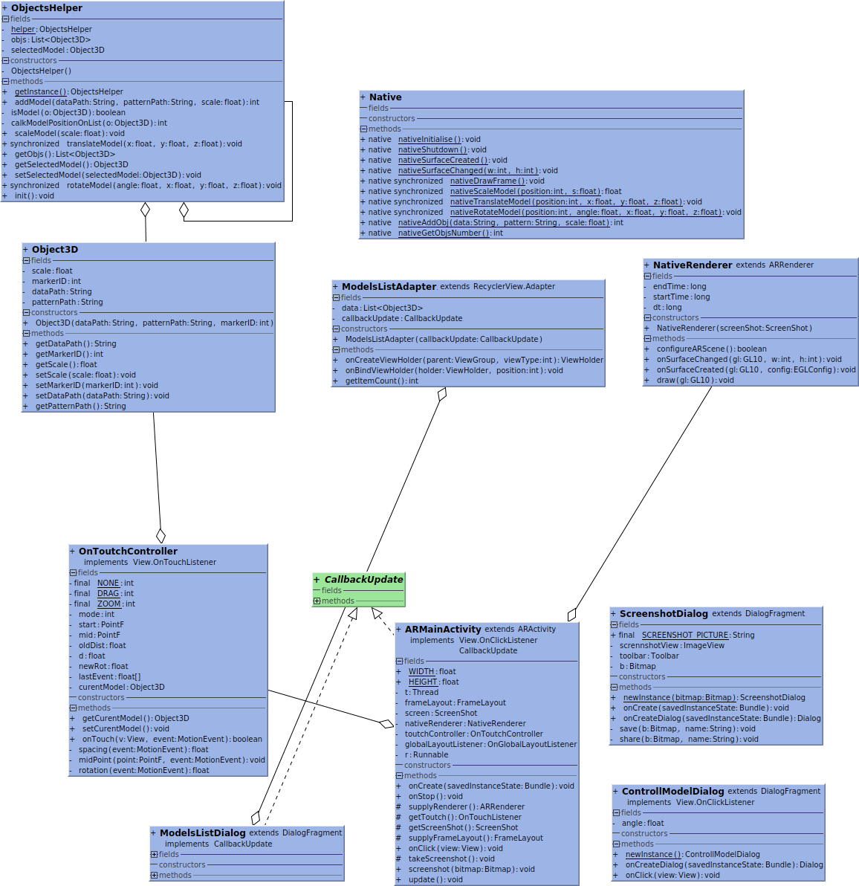

Змн.

Арк.

№ докум.

Підпис

Дата

Арк.

1

ІАЛЦ.467100.004.Д1

Розроб.

Сухина М.С..

Перевір.

Радченко К.О

Реценз.

Н. Контр.

Сімоненко В.П

Затверд.

Стіренко С.Г.

Система візуалізації інтер’єру з використанням доповненої реальності.

Схема взаємодії програм

Літ.

Акрушів

1

НТУУ «КПІ» ФІОТ

гр.ІО-32